Ejercicio 1

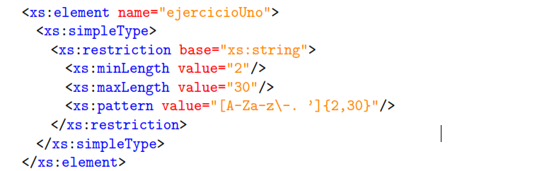

* Los caracteres que pueden utilizarse en este código son solo string ya que las restricción abarca todo lo que está adentro del <xs: restriction>
* Pueden ser valores entre 2 a 30
* Permite caracteres entre minúsculas o mayúsculas, números de caracteres desde 2 a 30

Elemento Valido

Escuela Politécnica Nacional

Elemento no Valido

ESCUELA DE FORMACION DE TECNOLOGOS

Ejercicio 2

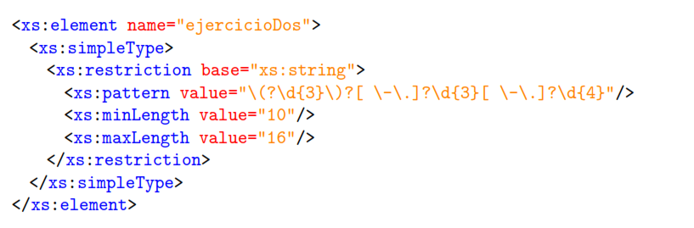

* El contenido en base a la restricción siempre será string
* ? indica que puede escribirse 0 o 1 una vez
* Se puede escribir 3 dígitos de 0 al 9
* Esta unido a otro carácter de 3 dígitos de 0 al 9
* Unido a otro carácter de 4 dígitos en el intervalo de 0 a 9

Elemento Valido

543 345 987

Elemento no valido

Abc dfg

Ejercicio 3

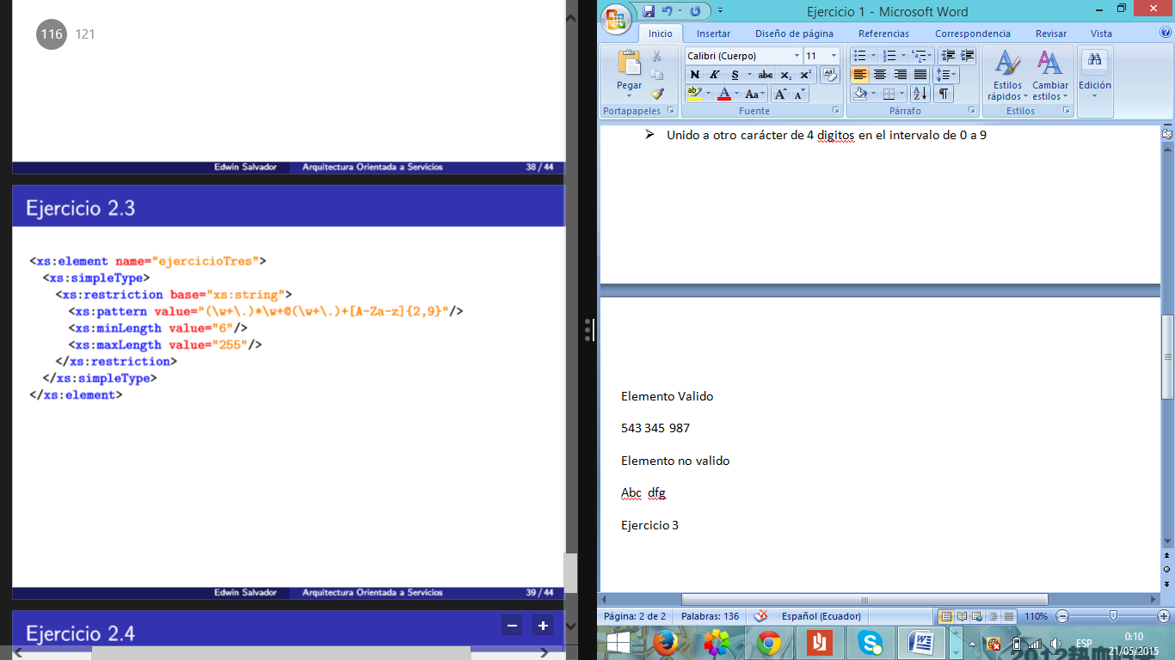

* El contenido será un string por la restricción que abarca todo el contenido
* El pattern contendrá el formato de correo electrónico
* \w Encuentra un carácter **alfanumérico** (incluye letras, números y barra baja
* Puede utilizar valores de 6 a 255

Elemento Valido

[danielddk@hotmail.es](mailto:danielddk@hotmail.es)

Elemento no valido

Abc dfg

Ejercicio 4

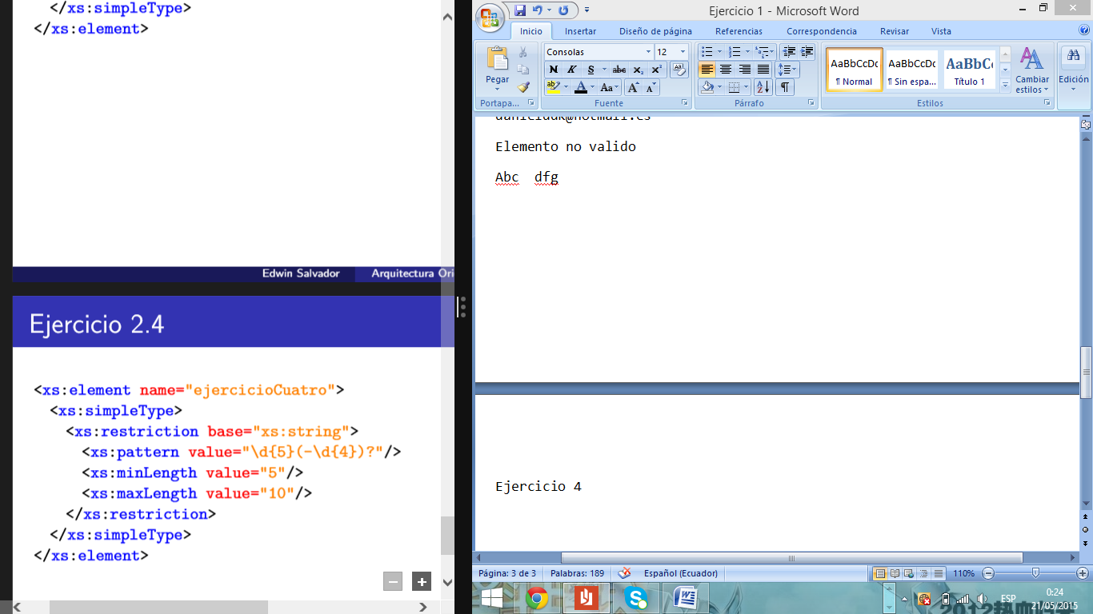

* El contenido en base a la restricción siempre será string
* \d{5} permite introducir 5 dígitos de 0 a 9
* \d{4} permite introducir 4 dígitos de 0 a 9
* ? indica que puede escribirse 0 o una vez
* Permite valores entre 5 a 10

Elemento valido

56789

Elemento no valido

Daniel

Ejercicio 5

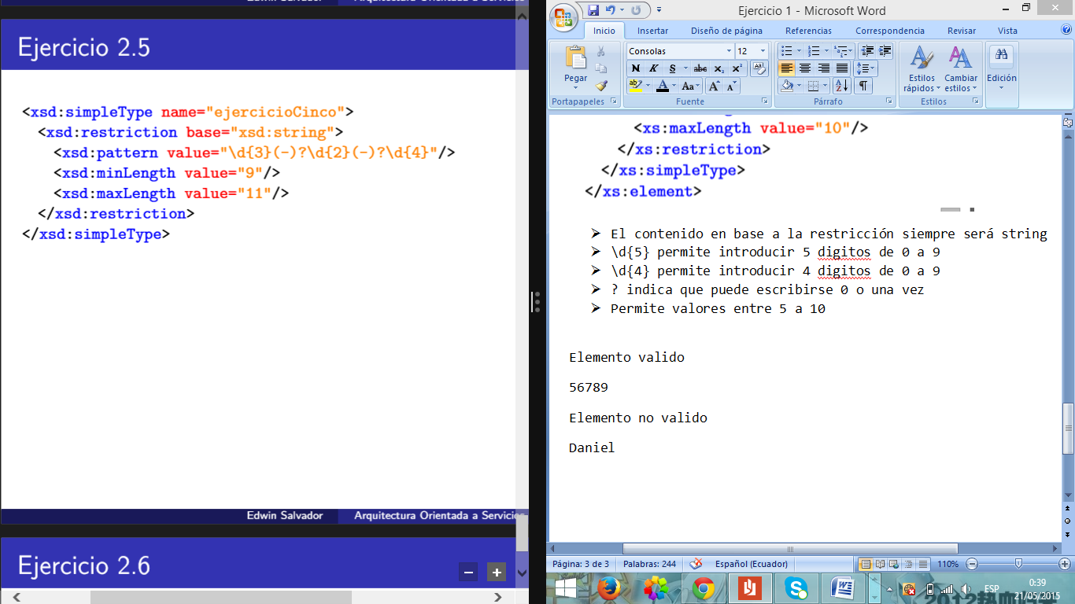

* El contenido en base a la restricción siempre será string
* Permite introducir tres dígitos del 0 al 9
* Permite introducir 2 dígitos del 0 al 9
* Permite introducir 4 dígitos del 0 al 9
* Los dígitos van desde el 9 al 11

Elemento valido

9 – 10 – 11

Elemento no valido

Daniel

Ejercicio 6

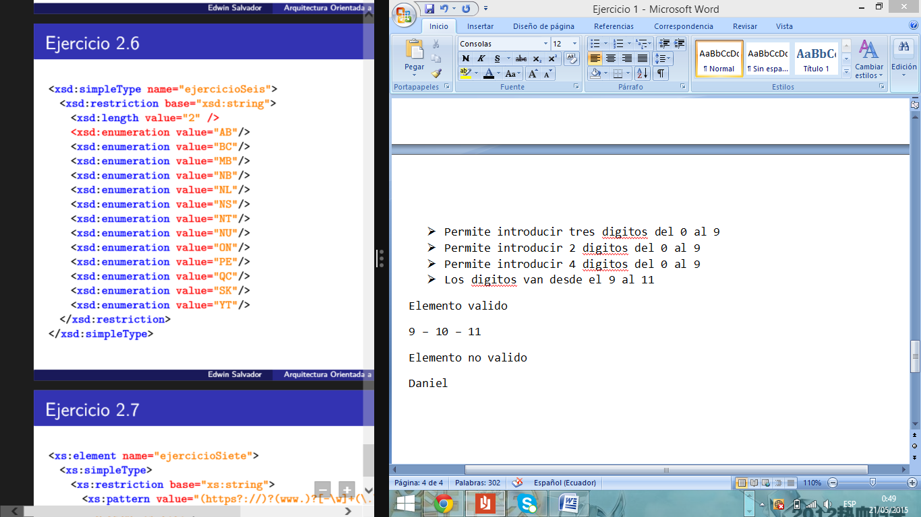

* El contenido en base a la restricción siempre será string
* La longitud será de dos caracteres
* Se enumerara

Elemento Valido

AB

Elemento no valido

ABCDSDFF

Ejercicio 7

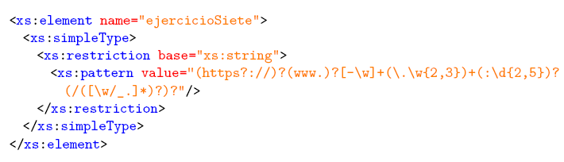

* El contenido en base a la restricción siempre será string
* Tendrá el formato de las url de páginas web
* \w Encuentra un carácter alfanumérico (incluye letras, números y barra baja)
* \d Encuentra un **dígito** del 0 al 9. Es lo mismo que poner [0-9]
* * Encuentra el elemento anterior **0 o más veces**. Es lo mismo que poner {0,}
* ? Encuentra el elemento anterior **0 o 1 vez**. Es lo mismo que poner {0,1}

Elemento valido

[ricardo_9876@jarroba.com](mailto:ricardo_9876@jarroba.com)

Elemento no valido

Daniel

Ejercicio 8

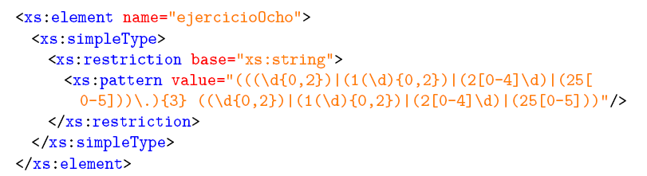

* El contenido en base a la restricción siempre será string
* \d coincide con cualquier cifra del 0 al 9 en intervalo de 0,2
* (2[0-4]\d) encuentra digestos de 0-4

Elemento valido

Elemento no valido